**Manual de Instalação de Sensores de Umidade e Temperatura.**

**Por Techmoovers.**

**Materiais Necessários:**

1. **Sensores de umidade e temperatura**

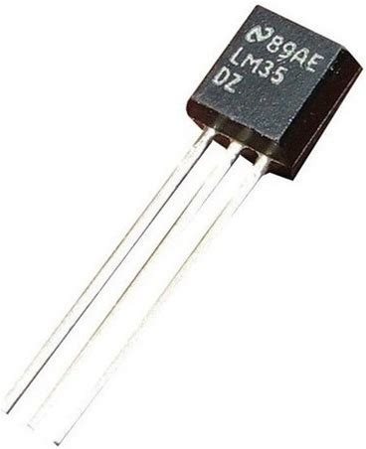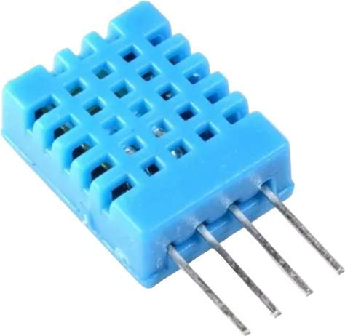

1. **Unidade de controle ou registrador de dados**
2. **Arduino.**
3. **Cabos de conexão**
4. **Ferramentas básicas (chaves, alicates, etc.)**

**Passos de Instalação:**

**1. Planejamento:**

**Determine os locais ideais para a instalação dos sensores e Arduino, considerando a representatividade dos dados. Posicione os sensores de forma a não interferirem na movimentação dos animais e proteja-os contra danos durante o transporte.**

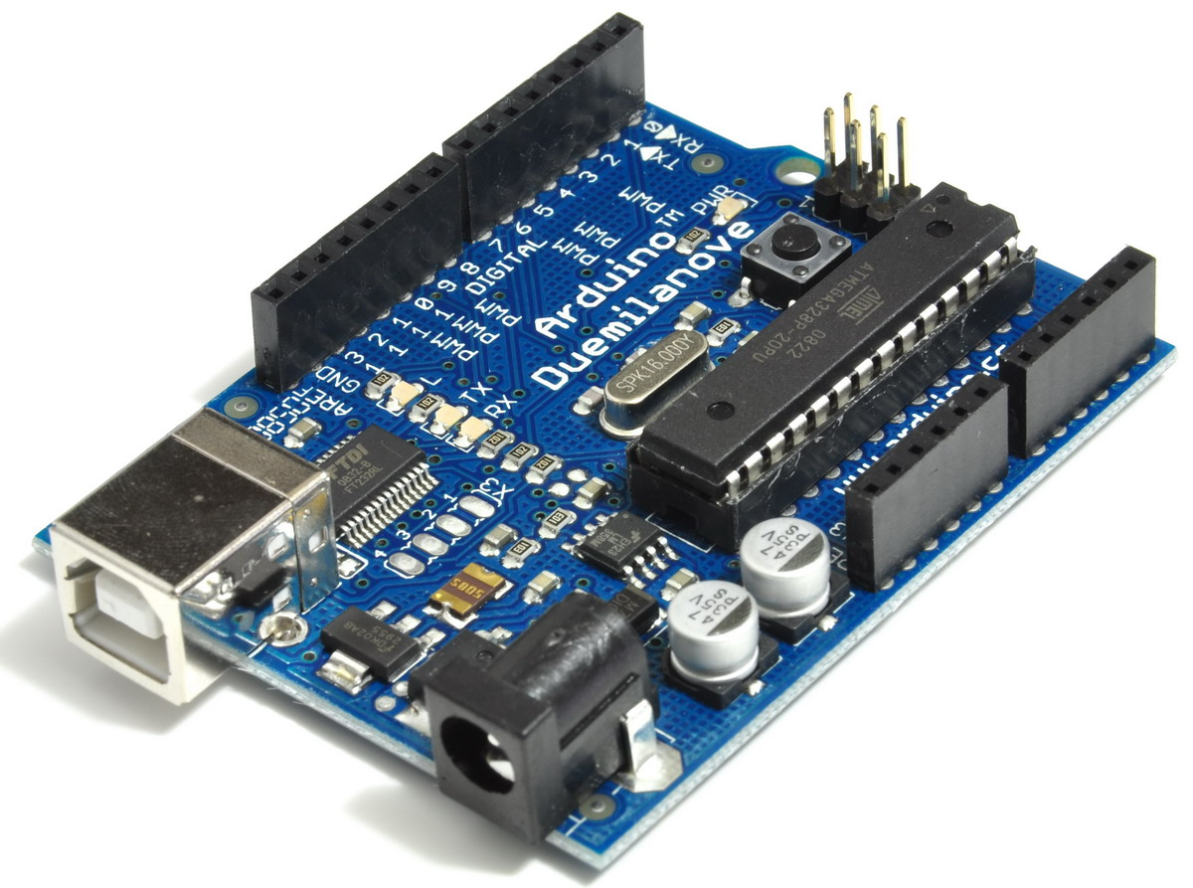

**2. Conexão dos Sensores:**

**Conecte os sensores de umidade e temperatura nos locais planejados. Siga as instruções do manual do usuário para garantir uma conexão correta, observando os fios específicos para temperatura e umidade.**

**3. Verificação das Conexões:**

**Certifique-se de que todas as conexões estão firmes e seguras. Utilize materiais adequados para proteger os cabos contra danos.**

**4. Teste Inicial:**

**Antes do uso em situações reais, realize um teste em um ambiente controlado. Verifique se os sensores estão medindo corretamente. Confirme se a unidade de controle está registrando os dados de maneira apropriada.**

**5. Treinamento da Equipe:**

**Forneça treinamento básico sobre o funcionamento dos sensores para todas as pessoas envolvidas no transporte dos animais. Destaque a importância de manter o ambiente adequado para o bem-estar dos animais.**

**6. Monitoramento Contínuo:**

**Durante o transporte, monitore continuamente os dados fornecidos pelos sensores. Realize ajustes em tempo real, se necessário, para garantir as condições ideais para os animais.**

**Este manual fornece orientações passo a passo para a correta instalação e utilização dos sensores de umidade e temperatura da Techmoovers. Certifique-se de seguir todas as instruções para garantir um monitoramento eficaz durante o transporte de animais.**



**Quaisquer dúvidas entre em contanto com nosso suporte**

**TECHMOOVERS.**